|  |  |  |  |  |  |  |  |  |  |
| --- | --- | --- | --- | --- | --- | --- | --- | --- | --- |
| **Идентификатор** | **Краткое**  **Описание** | **Подробное описание** | **Шаги по воспроизведению** | **Воспроизводимость** | **Важность** | **Срочность** | **Симптом** | **Возможность обойти** | **Комментарий** |
| 1 | Некорректное отображение футера | Когда высота контента страницы меньше высоты страницы, футер не остаётся внизу  **Ожидаемый результат:**  Футер прикреплён к нижней части страницы  **Фактический результат:**  Футер идёт сразу после контента страницы | 1. Открыть сайт  2. Открыть вкладку “Catalog”  3. Перейти на вторую страницу  Дефект:  Футер некорректно отображается | Всегда | Средняя | Обычная | Косметический дефект | Да  Обход:  Заходить на сайт с окна меньшей высоты | - |
| 2 | Ненужная ссылка | Надпись WebLabs в хедере страницы является кликабельной, хотя никуда не ведёт  **Ожидаемый результат:**  При наведении на надпись курсор никак не изменяется  **Фактический результат:**  Изменение курсора на “руку” | 1. Открыть сайт  2. Навестись на надпись “WebLabs”  Дефект:  Курсор меняется на “руку” | Всегда | Низкая | Обычная | Косметический дефект | Да  Обход:  Настроить курсор так, чтобы он оставался одинаковым при любых условиях | - |
| 3 | Сворачивание “меню-бургера” | Меню-бургер сворачивается при различных действиях с корзиной  **Ожидаемый результат:**  Меню-бургер остаётся раскрытым при изменении количества книг в корзине  **Фактический результат:**  Меню сворачивается при изменении количества книг в корзине | 1. Открыть сайт в окне с шириной меньшей, чем 768 пикселей  2. Раскрыть меню-бургер  3. Добавить любую книгу в корзину  Дефект:  Меню-бургер сворачивается | Всегда | Низкая | Обычная | Косметический дефект | Да  Обход:  Использовать окно с большей шириной | - |
| 4 | Несимметричное расположение карточек с книгами во вкладке “Categories” | Карточки с книгами во вкладке “Categories” располагаются не в центре области  **Ожидаемый результат:**  Карточки располагаются в центре области  **Фактический результат:**  Карточки выровнены по левому краю | 1. Открыть сайт  2. Открыть вкладку “Catalog”  Дефект:  Карточки с книгами расположены не по центру | Всегда | Средняя | Обычная | Косметический дефект | Нет | - |
| 5 | Карточки с книгами разной высоты | Карточки с книгами во вкладке “Categories” имеют разную высоту  **Ожидаемый результат:**  Все карточки одного размера  **Фактический результат:**  Карточки имеют разную высоту | 1. Открыть сайт  2. Открыть вкладку “Catalog”  Дефект:  Карточки с книгами имеют разную высоту | Всегда | Средняя | Обычная | Косметический дефект | Нет | - |
| 6 | Невозможно зайти через валидный аккаунт Google | При попытке авторизации через Google, используя валидный аккаунт, происходит ошибка  **Ожидаемый результат:**  Корректная авторизация  **Фактический результат:**  Ошибка | 1. Открыть сайт  2. Открыть вкладку “Login”  3. Нажать кнопку “Google” в области “External account”  Дефект:  Вместо авторизации происходит ошибка | Всегда | Высокая | Высокая | Недружественное поведение | Нет | - |
| 7 | Вызывается исключение при выходе из страницы авторизации | Вызывается исключение при выходе из страницы авторизации через кнопку “Cancel”  **Ожидаемый результат:**  Переход на предыдущую страницу  **Фактический результат:**  Ошибка | 1. Открыть сайт  2. Открыть вкладку “Login”  3. Нажать кнопку “Cancel”  Дефект:  Вместо перехода на предыдущую страницу происходит ошибка | Всегда | Высокая | Высокая | Крах системы | Да  Обход:  Вернуться на предыдущую страницу стандартными средствами браузера (стрелочка в левом верхнем углу) | - |
| 8 | Невозможно зарегистрироваться через Google | При попытке зарегистрироваться через Google происходит переход на текущую страницу  **Ожидаемый результат:**  Начало процесса регистрации через Google  **Фактический результат:**  Переход на текущую страницу | 1. Открыть сайт  2. Выполнить переход Login->Register as new User->Google  Дефект:  Вместо регистрации через Google происходит переход на эту же страницу | Всегда | Высокая | Высокая | Недружественное поведение | Да  Обход:  Регистрироваться обычным способом | - |
| 9 | Кнопка добавления аватара при регистрации некорректно отображается | На кнопку добавления аватара при регистрации некрасиво накладывается лэйбл “Avatar”  **Ожидаемый результат:**  Расположение надписи “Avatar” над виджетом выбора файла  **Фактический результат:**  Надпись “Avatar” некрасиво накладывается на виджет выбора файла | 1. Открыть сайт  2. Выполнить переход Login->Register as new User | Всегда | Средняя | Обычная | Косметический дефект | Нет | - |

В лабораторных 5-6 используется следующий учебный сайт:

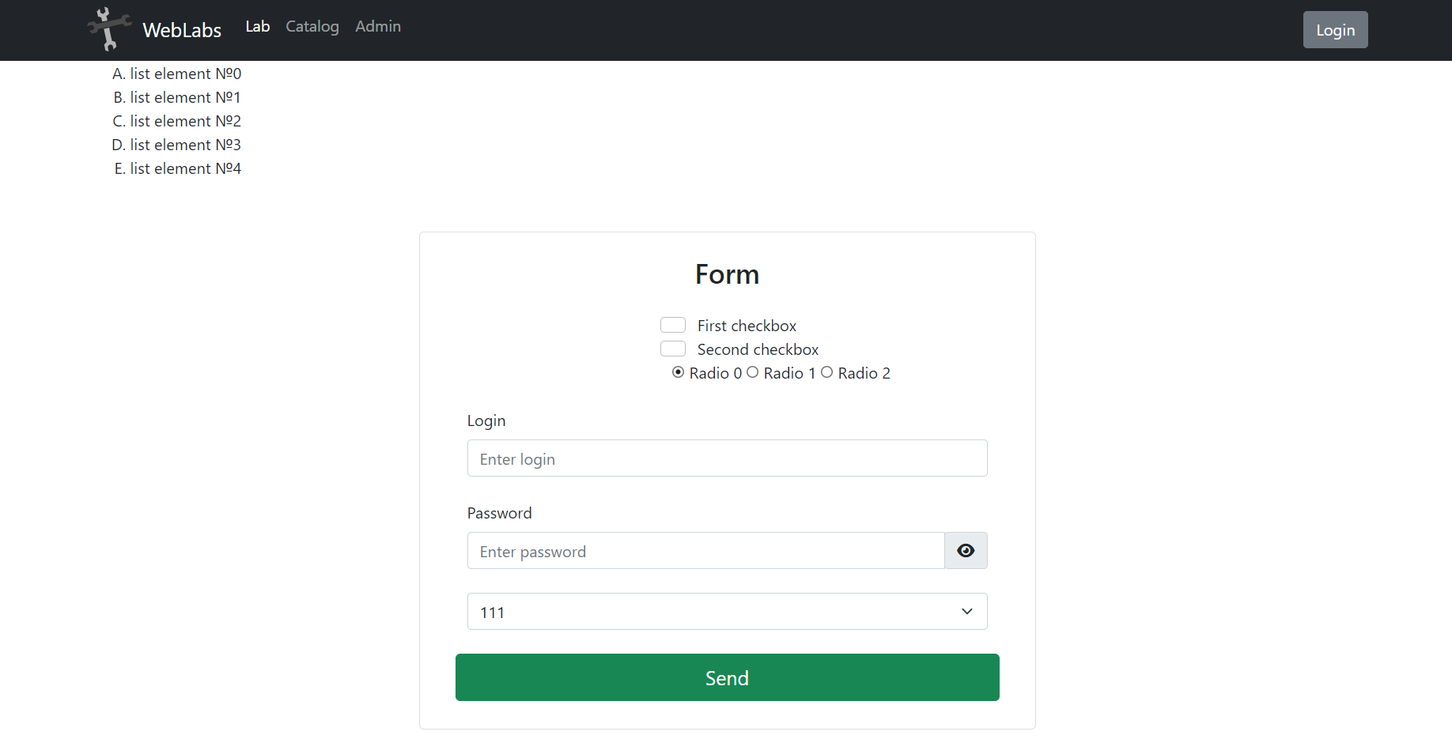

Рисунок 1 – Главная страница.

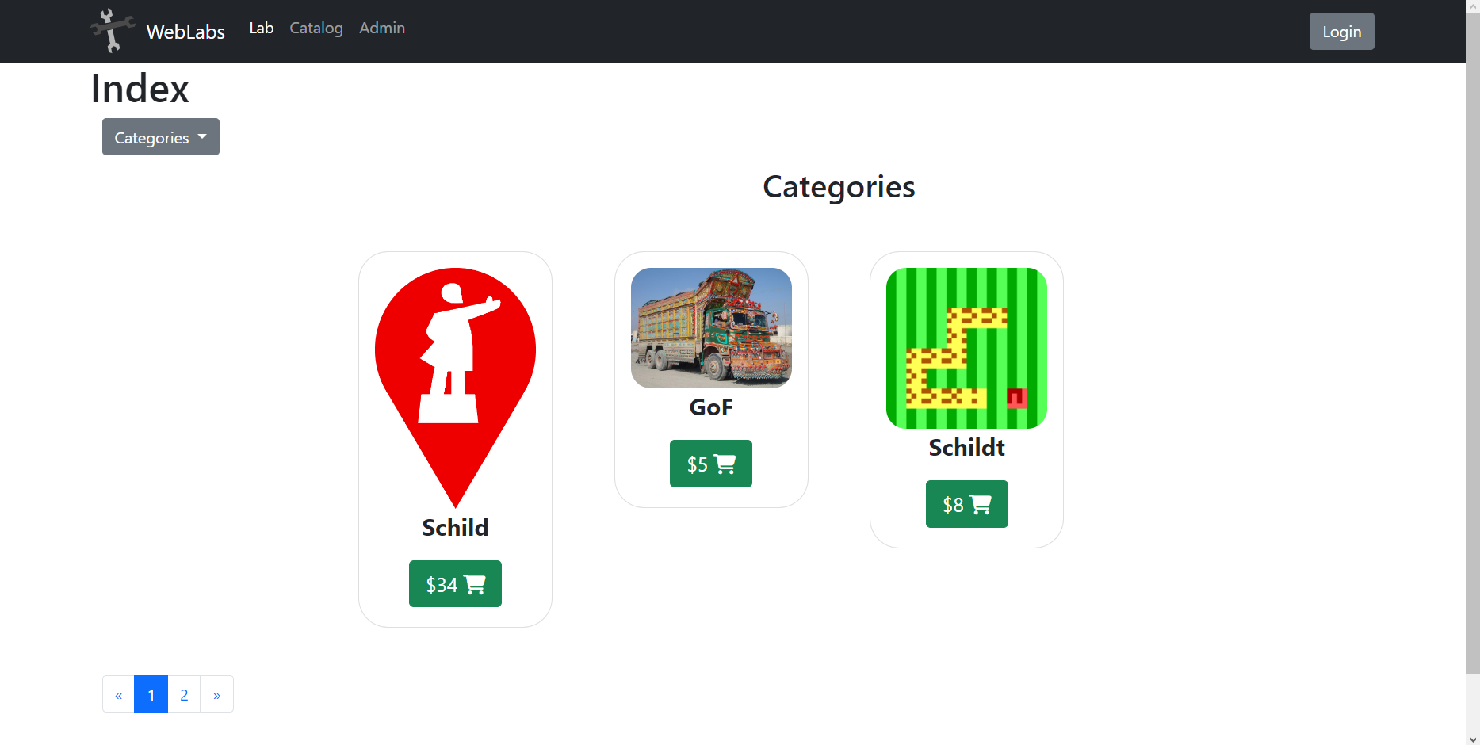

Рисунок 2 – Каталог с книгами

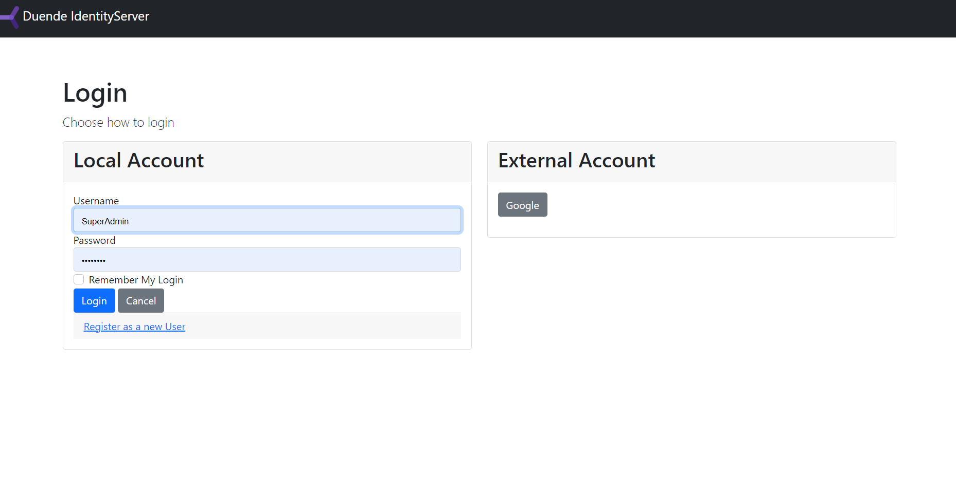

Рисунок 3 – Страница авторизации

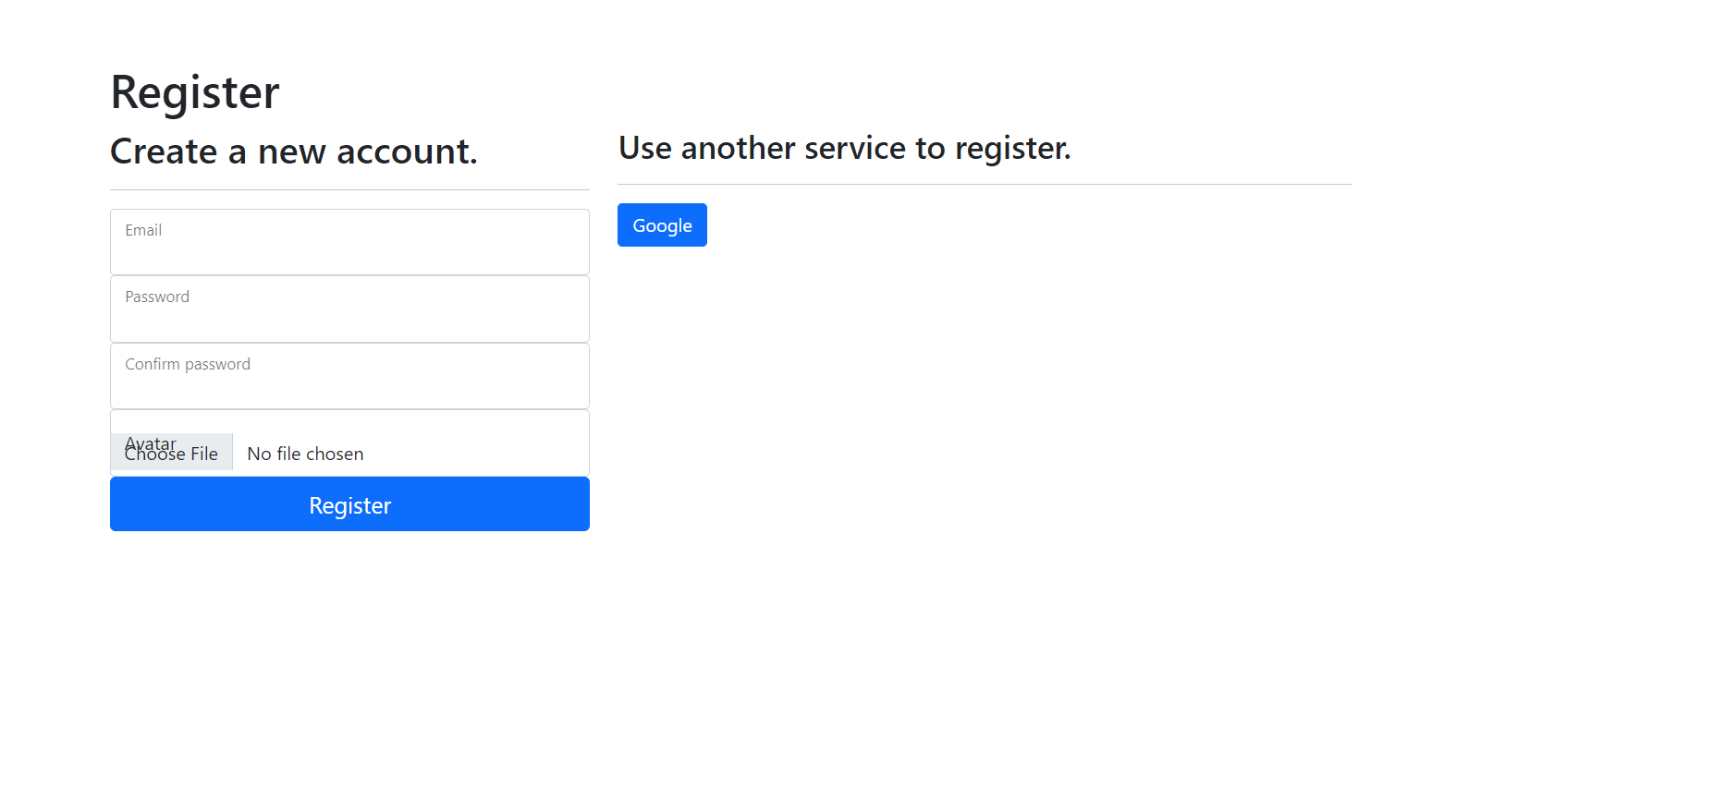

Рисунок 4 – Страница регистрации

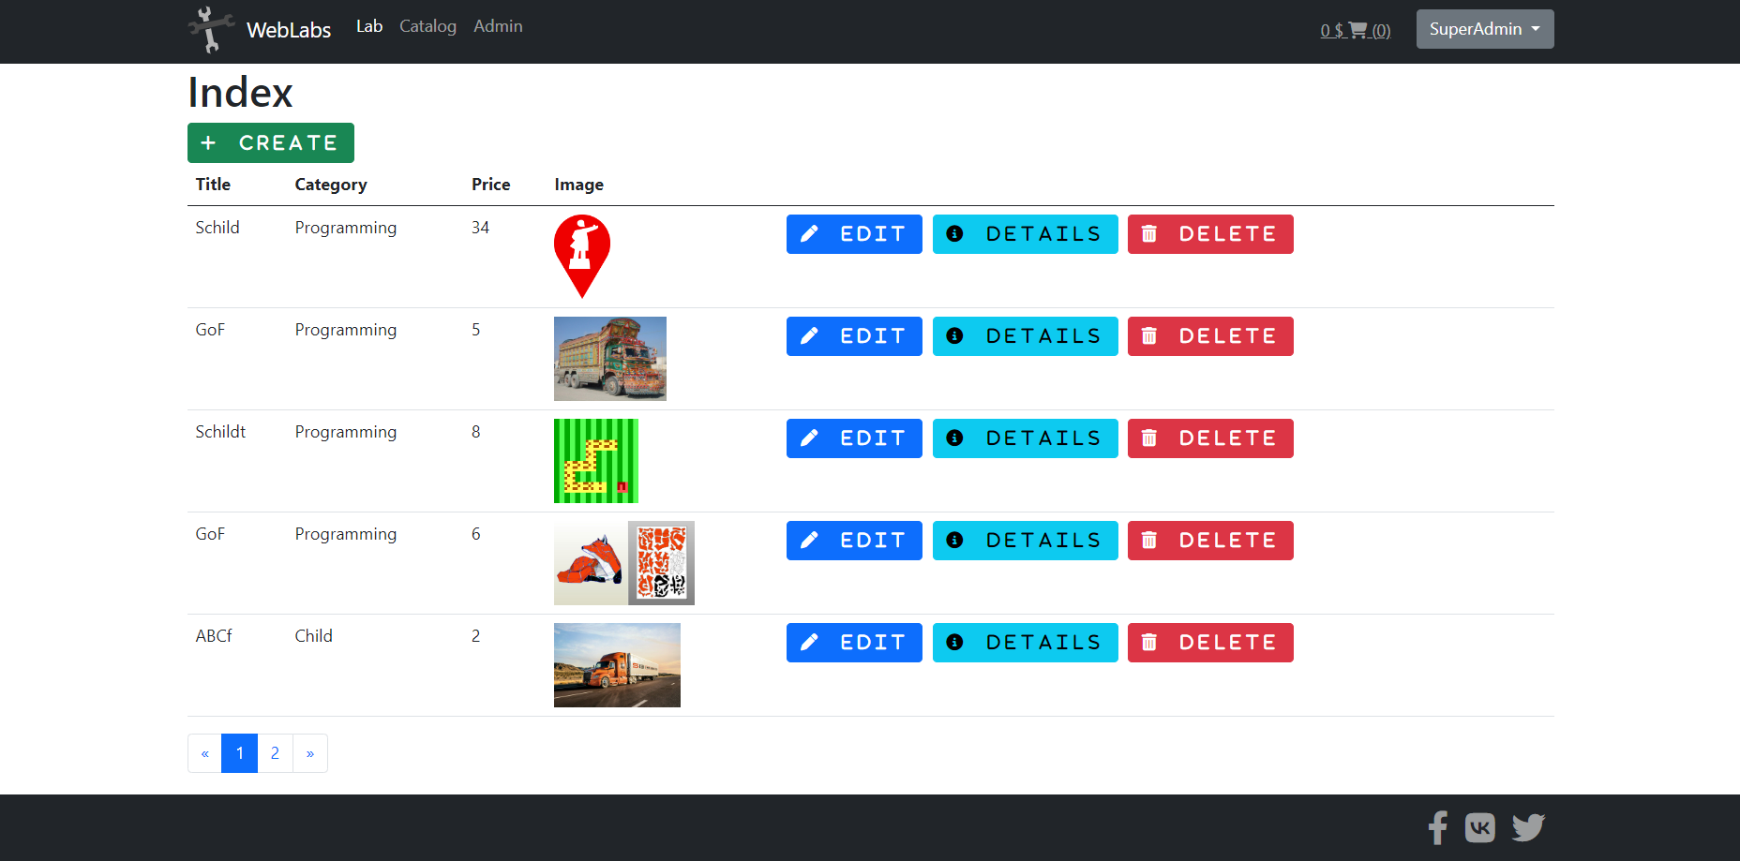

Рисунок 5 – Админ-панель

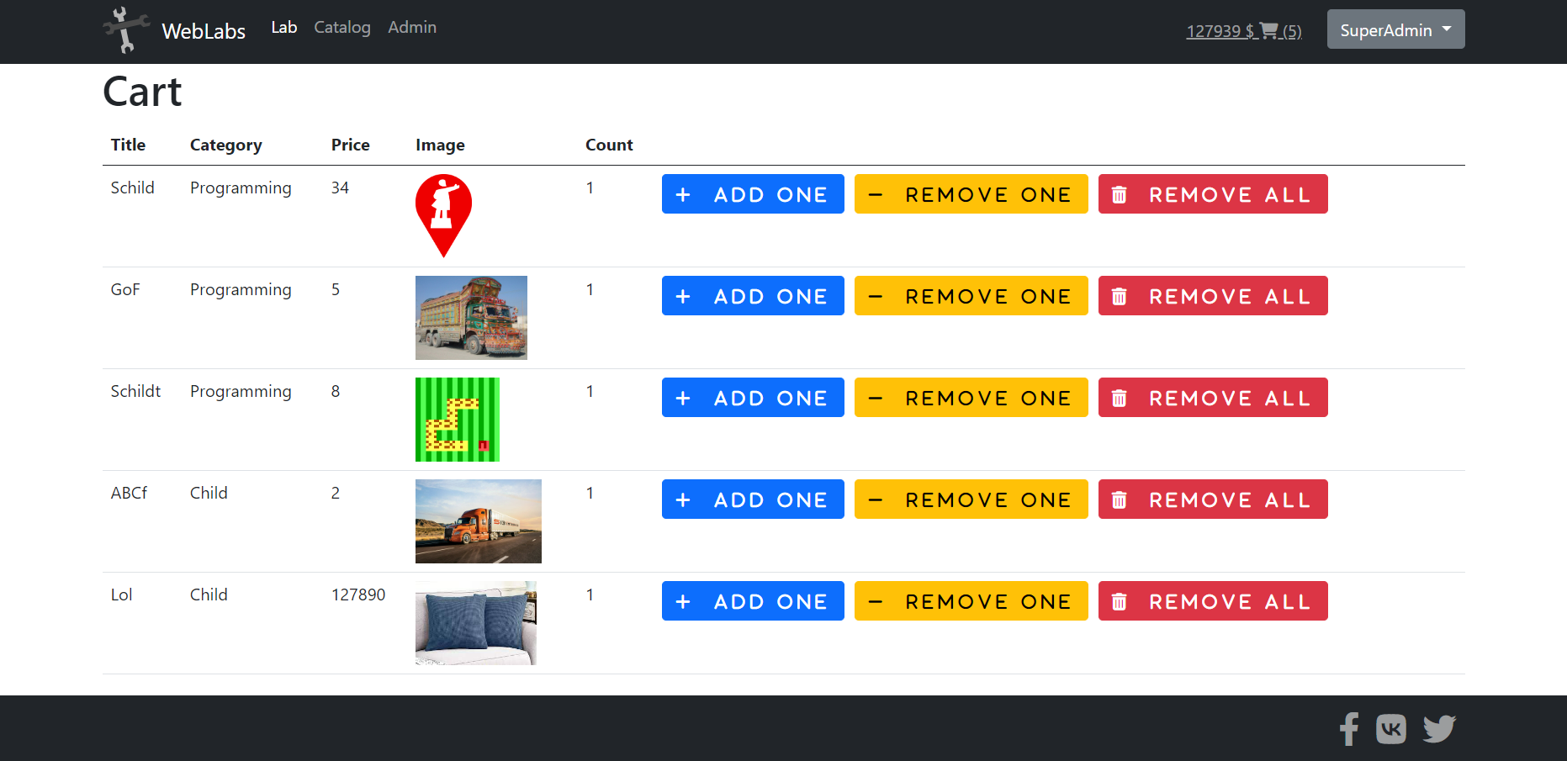

Рисунок 6 – Корзина

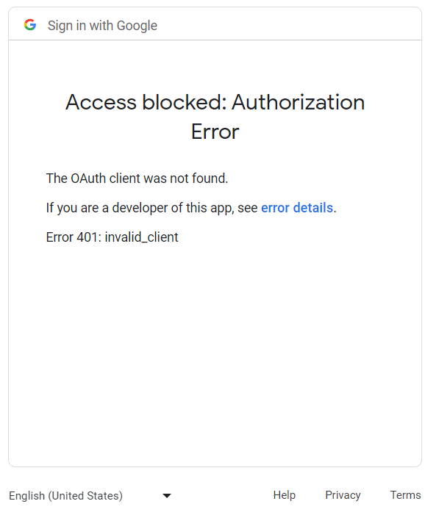

Рисунок 7 – Ошибка при попытке авторизации через Google

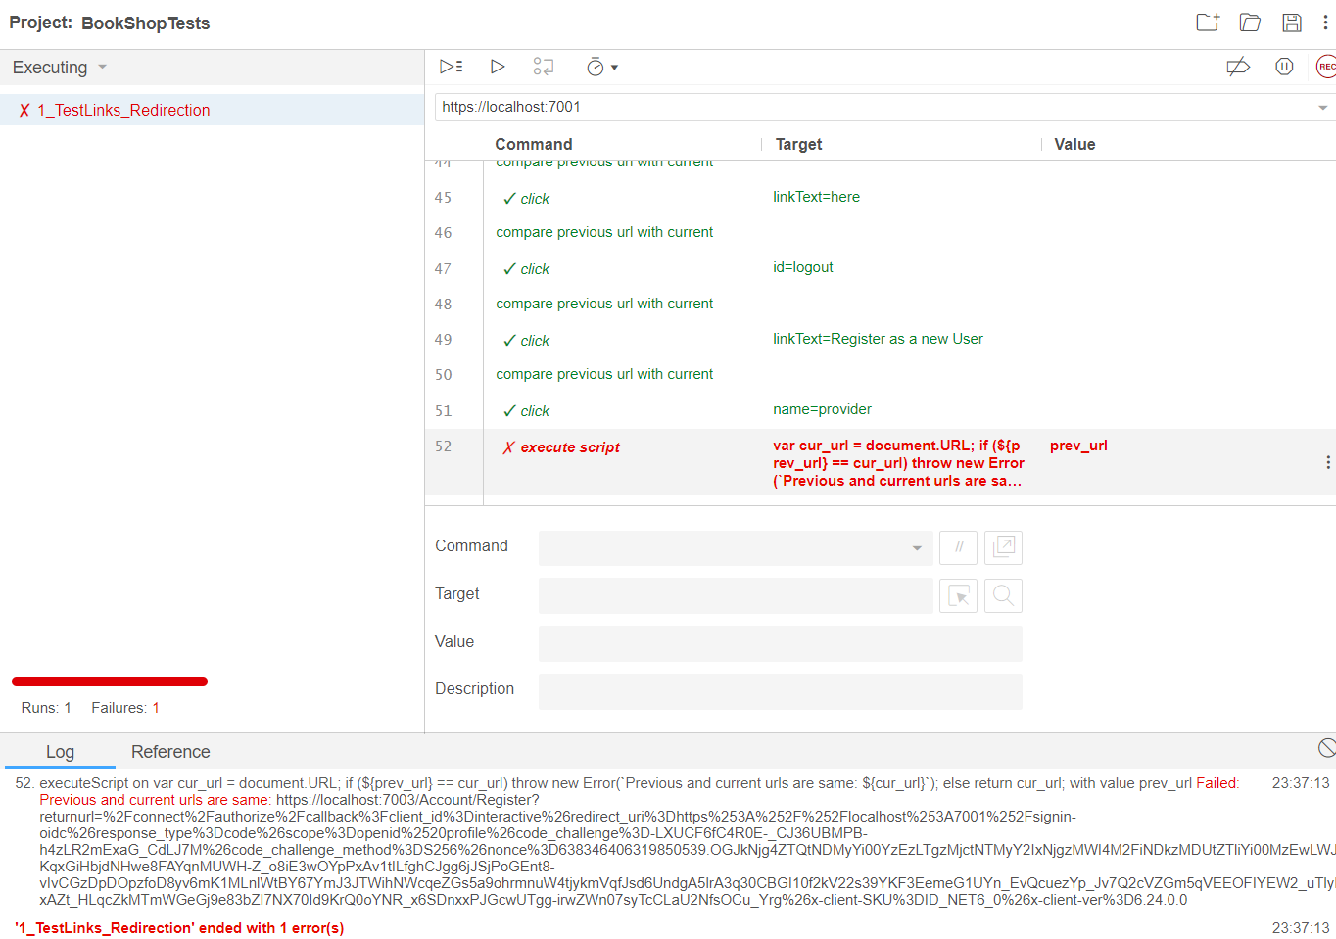

Рисунок 8 – Тест проверки перенаправления на новую страницу

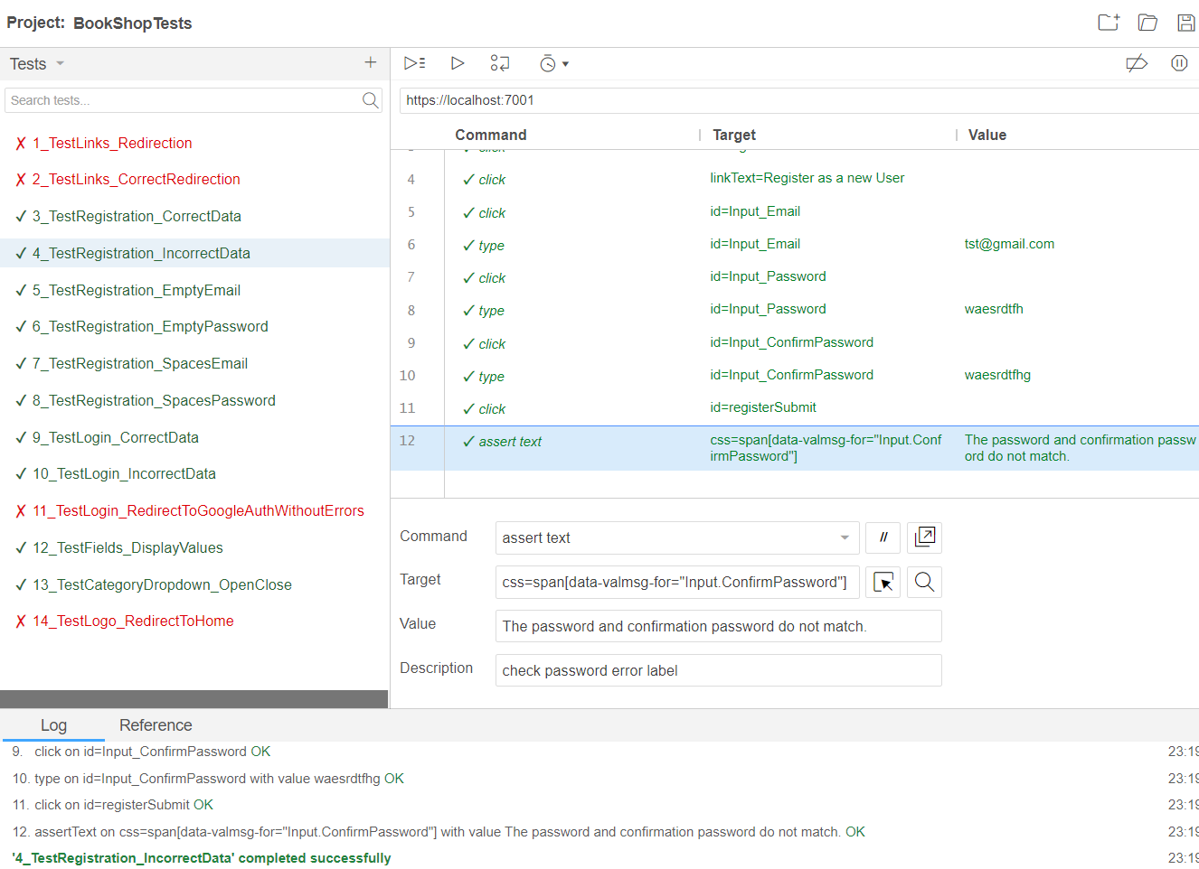

Рисунок 9 – Тест проверки обработки некорректного повторения пароля

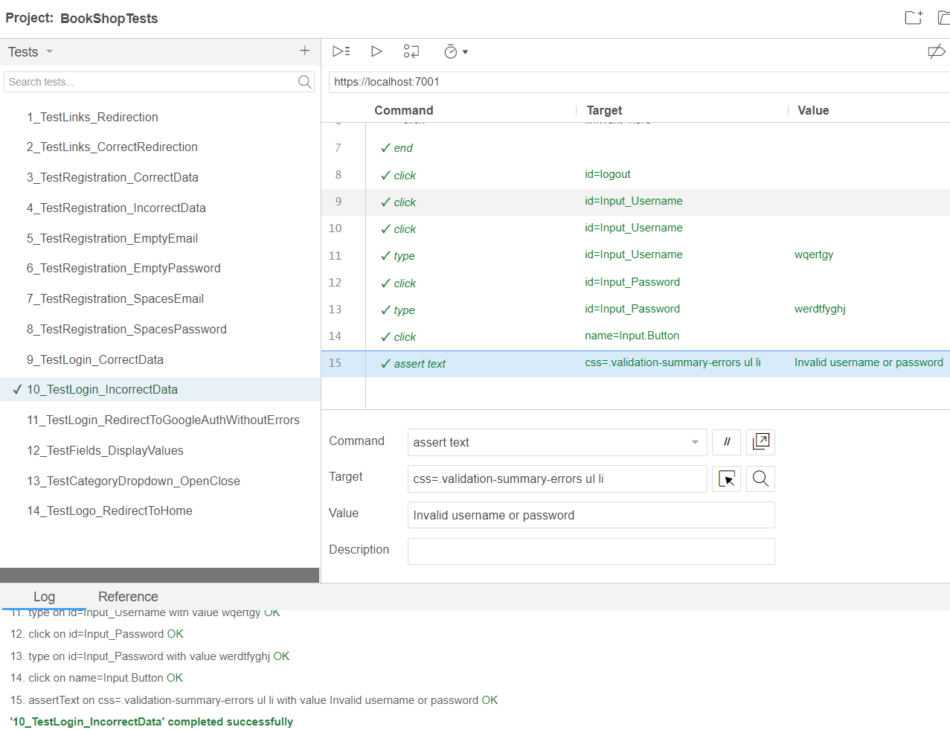

Рисунок 10 – Тест проверки обработки некорректного логина

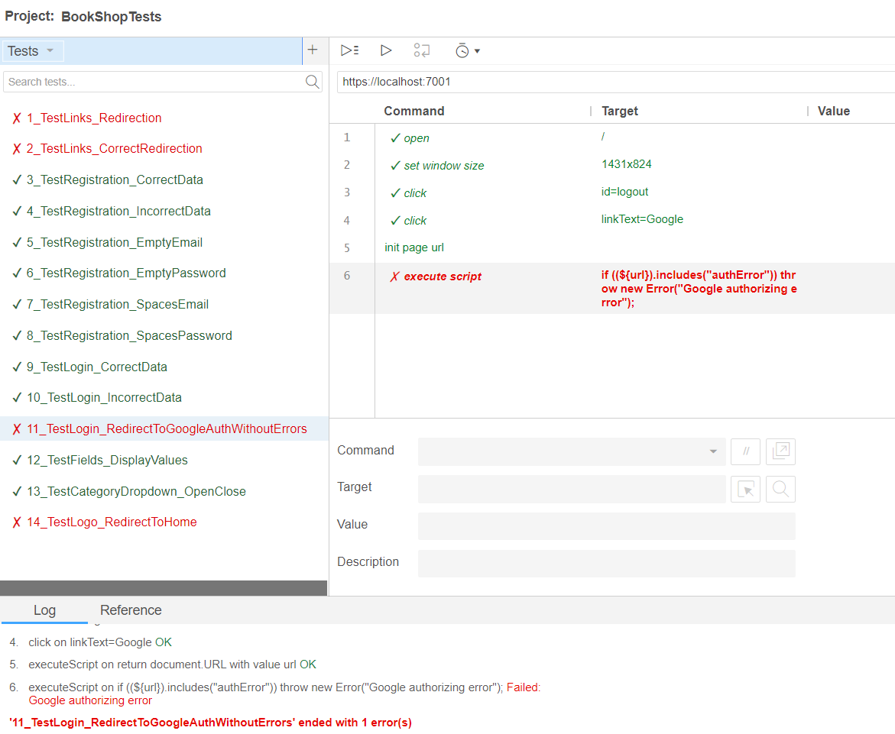

Рисунок 11 – Тест проверки валидного перехода на страницу авторизации через Google

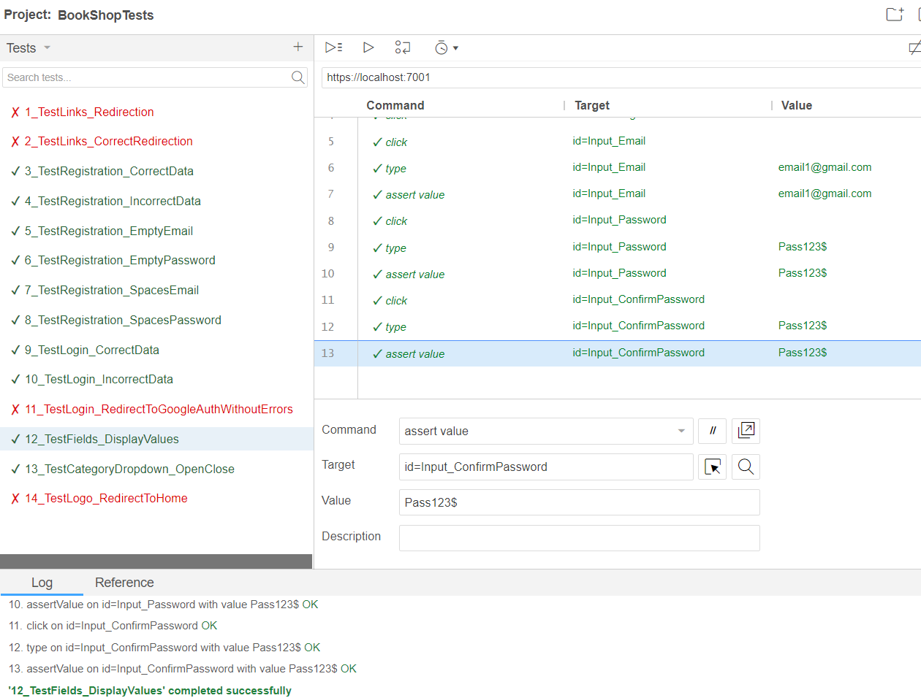

Рисунок 12 – Тест проверки валидного заполнения полей

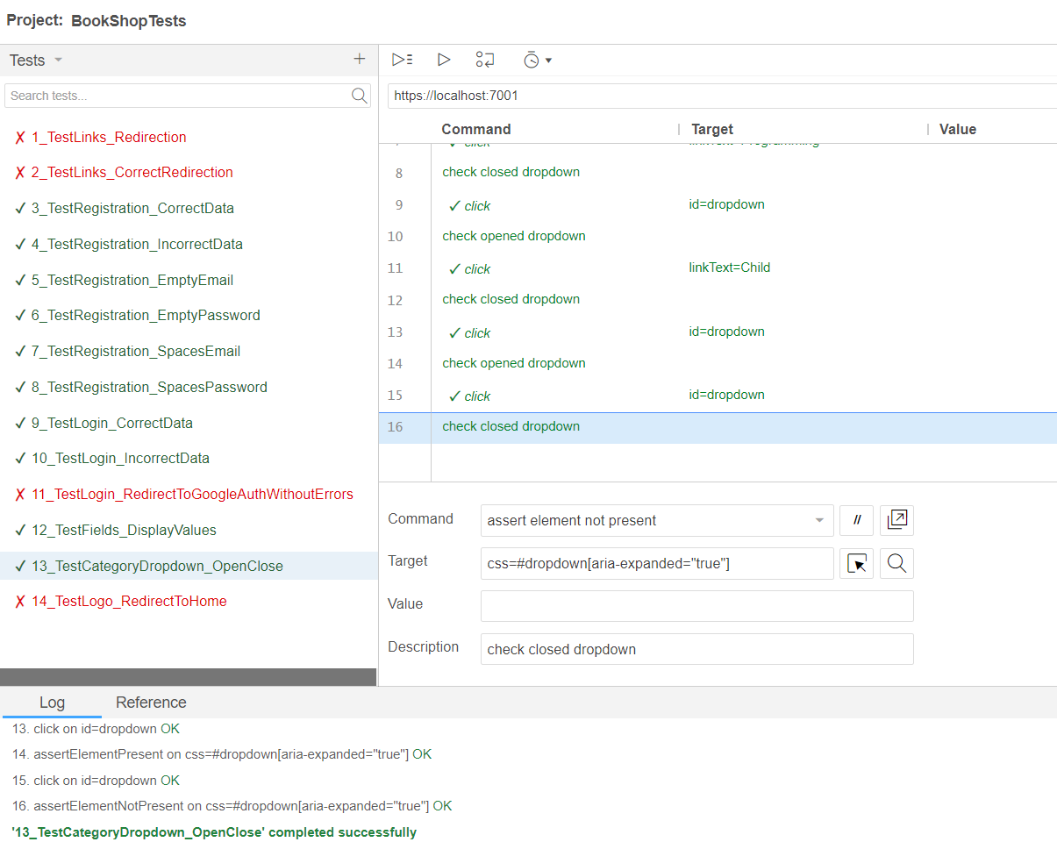

Рисунок 13 – Тест проверки раскрытия dropdown-меню

Так как функционал поиска и комментариев не был реализован, то тесты для него (функционала) не были написаны. Авторизация через Google ломается на этапе перехода на страницу, поэтому тест для неё проверяет переход на страницу без ошибки.